Časovni trak razdeli na časovna obdobja, ki zajemajo po 2-3 leti tvojega življenja (4 časovna obdobja).
V vsako obdobje vnesi 4 pomembne dogodke, ki so se v tem obdobju zgodili.
Vsak dogodek mora vsebovati 3 stvari:
1. Ime dogodka
2. Kratek opis dogodka (največ 2 povedi)
3. Slika ali ilustracija dogodka

Primer časovnega obdobja:

OBDOBJE 0 – 2 LETI
Ime dogodka 1 |  | Ime dogodka 2
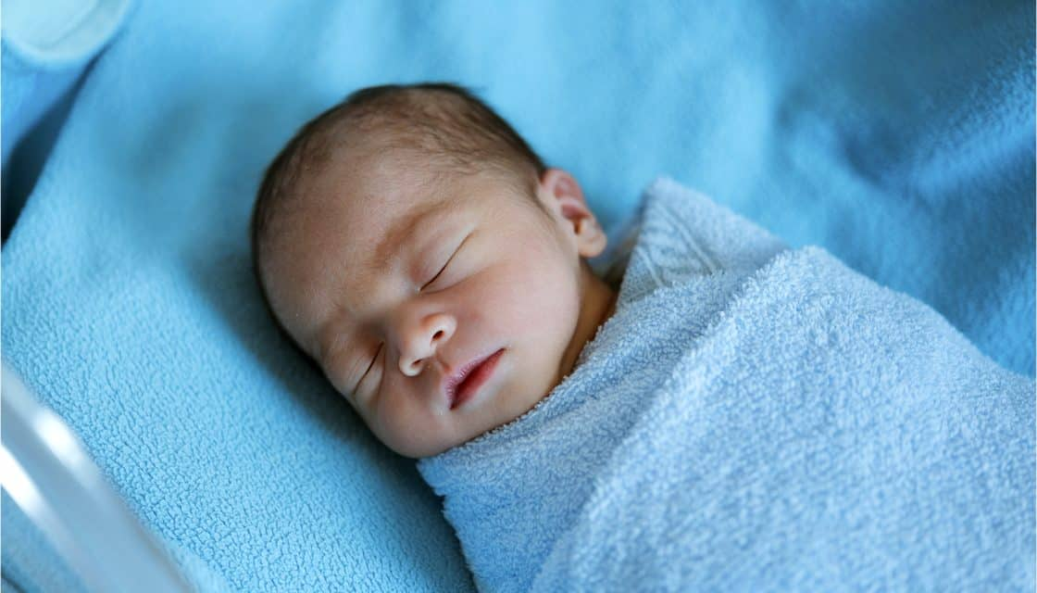 | KRATEK OPIS DOGODKA |  | KRATEK OPIS DOGODKA
 | DVE POVEDI NAJVEČJ |  | DVE POVEDI NAJVEČJ
Ime dogodka 3 |  | Ime dogodka 4
 | KRATEK OPIS DOGODKA |  | KRATEK OPIS DOGODKA
 | DVE POVEDI NAJVEČJ |  | DVE POVEDI NAJVEČJ

